教育部教育管理信息中心
全国“IT&AT”教育工程技能大赛试题
Photoshop
姓名：____________________ 准考证号:_______________________
题号 | 一 | 二 | 三 | 四 | 五 | 六 | 七 | 总分
得分
注意：在指定的保存路径下创建以准考证号和姓名共同命名的文件夹，并将试题答案存放在以题号命名的子文件夹中。

1 . 利用适当的工具作出如下图片效果。（素材：“配套图片”中的“1.jpg和2.jpg”，60分）
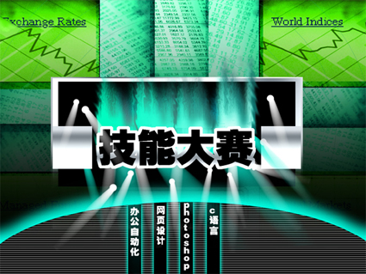
提示：<1>利用通道制作底图背景效果。8分
<2>利用扩展、描边、渐变填充制作文字及边框。10分
<3>利用动感模糊、外发光制作灯光效果。8分
<4>利用动作制作图片下半部分的白色细线。10分。
<5>利用滤镜/风格化在通道里制作蓝色火焰。14分
<6>整体效果为10分。

2 . 利用适当的工具作出如下图片效果。（素材：“配套图片”中“女孩.jpg和3.jpg”，60分）
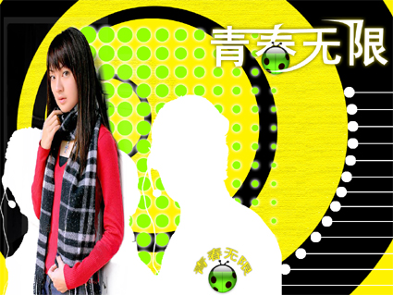
提示：<1>利用色阶调整“女孩”图片色彩还原真实色彩；应用仿制图章结合色相和饱和度工具去除围巾上的白字。钢笔工具勾选白色人物外形。11分
<2>利用圆形框选工具制作背景圆形图案，并添加纹理。6分
<3>利用彩色半调制作由大到小的圆。8分
<4>利用渐变工具、高斯模糊工具制作“瓢虫”透明球按钮。10分
<5>利用路径面板工具调整文字节点，制作“青春无限”的笔画变化。文字工具里创建变形文本变形文字“青春无限”成半弧形。15分
<6>整体效果为10分。

